学生端专业分流操作流程
1、进入学籍成绩--学籍管理--专业分流，就可以看见能够选择的专业，最右边有选中按钮。
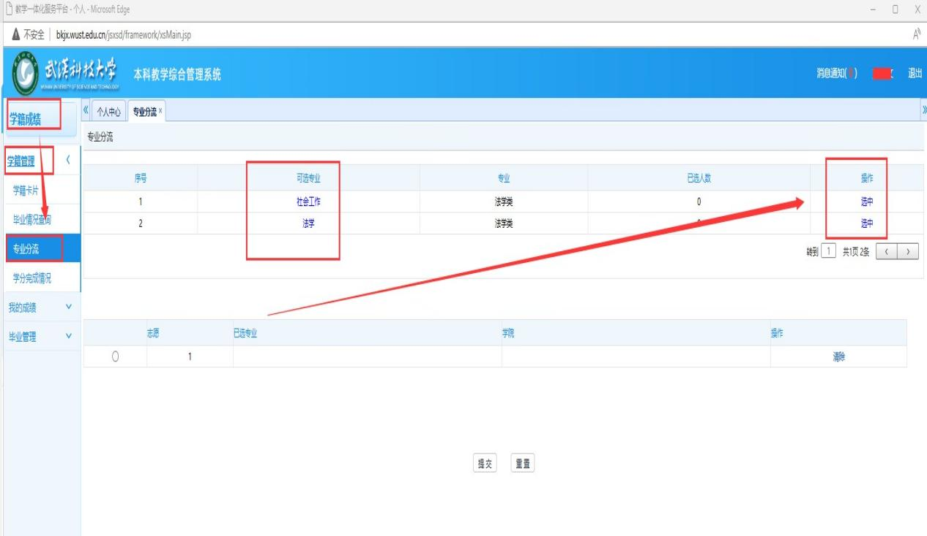
- 先勾选第x志愿，然后再点击意向专业的选中按钮。
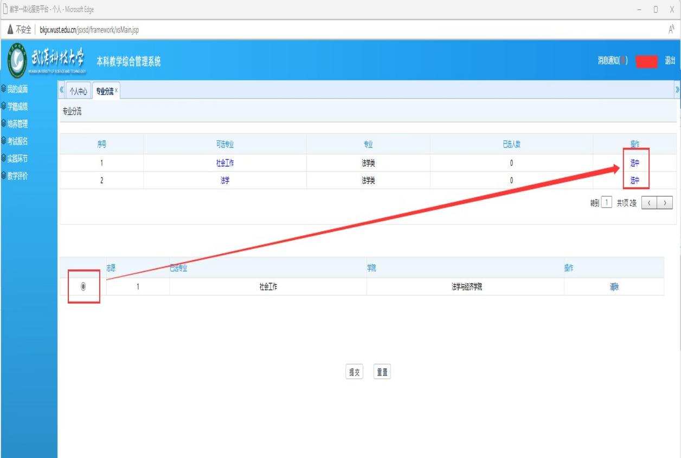

- 确定无误后，点下面提交按钮，并确认！注意：不提交和确认不生效。
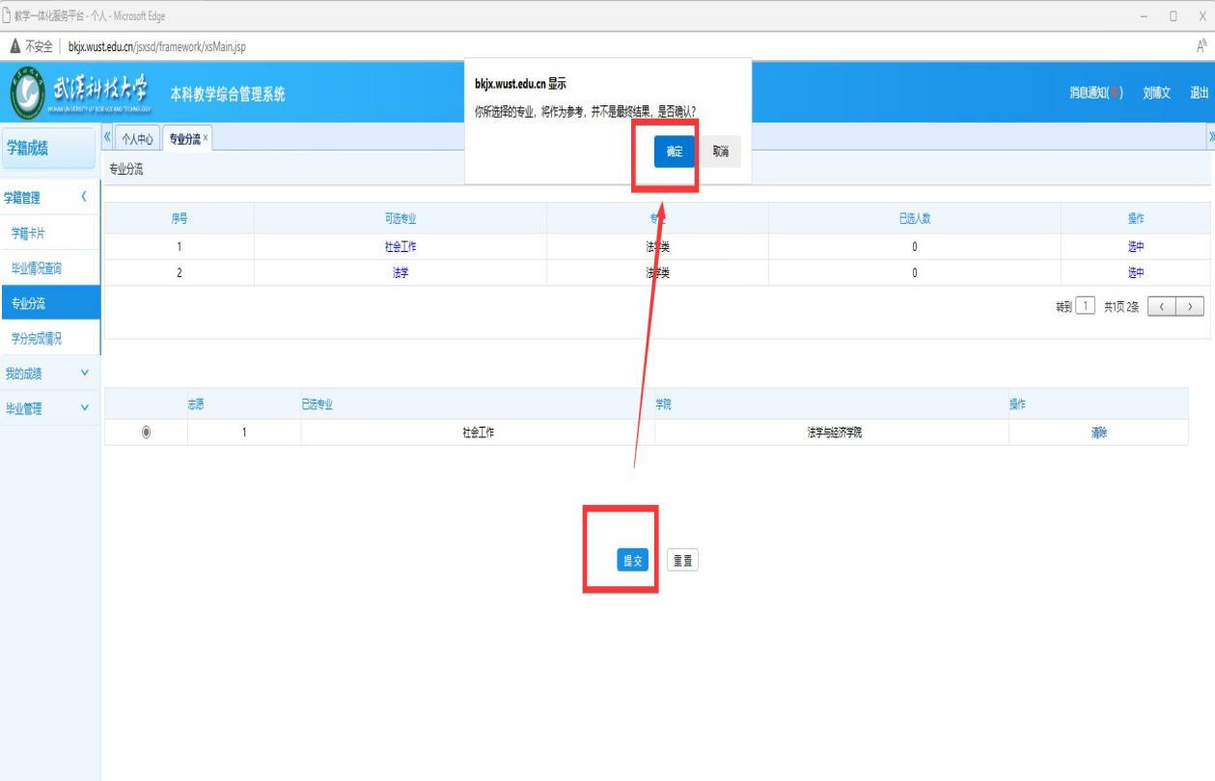

- 未到报名截止时间，可以随时重置自己的选择，重新选择分流专业，到期后，无法重置重选。
